SC-05-30J コモンモードチョーク
等価回路導出 技術設計書

項目 | 内容
対象部品 | SC-05-30J コモンモードチョーク
測定データ | sc-05-30j6.csv
Open補正データ | Zopen2.csv
測定方式 | Analog Discovery系 BNC法、Rref = 49.8 Ω、CH2/CH1複素比による1ポート換算
文書範囲 | 測定値 → Open補正 → 補正後インピーダンス → 等価回路導出 → LTspiceモデル化

本設計書は、これまでの検討で確定した等価回路モデルとその導出過程を、再利用可能な技術資料として整理したものです。

目次
- 1. 目的と結論
- 2. 測定系と入力データ
- 3. 複素インピーダンスへの変換
- 4. 負荷Open測定による治具補正
- 5. 補正後インピーダンスの主要結果
- 6. 等価回路トポロジの選定
- 7. パラメータ導出とモデル式
- 8. 周波数特性の比較
- 9. 誤差評価と考察
- 10. LTspiceモデル
- 11. モデルの適用範囲と今後の課題
- 付録A. LTspiceサブサーキット文

1. 目的と結論
本設計書の目的は、SC-05-30J コモンモードチョークの実測周波数特性から、LTspiceで利用可能な受動等価回路を導出することである。測定値には治具容量やBNC分岐、CH2入力容量などが含まれるため、DUTを外した負荷Open測定を用いてアドミタンス領域で補正した。
結論として、今回の測定範囲 100 kHz〜25 MHz では、P-N/GND間に並列接続した直列RLC高周波補助枝を含むモデルが最もバランス良く測定値を再現する。特に、主自己共振付近の山、18.9 MHz付近の谷、位相の周波数変化を同時に再現できる。
項目 | 値 | 単位 | 備考
主インダクタンス Lcm | 4.45 | mH | モデル採用値。補正後データの低域傾向と主共振から決定。
静的自己容量 Cp0 | 10.3 | pF | 低域から効く並列容量。
高周波補助枝 | R2=18.1 Ω, L2=2.29 µH, C2=31 pF | - | 18.9MHz付近の谷を表現。
主自己共振ピーク | 374.203 | kHz | |Z|=72.19 kΩ, 位相=-8.31 deg。
18.9MHz付近の谷 | 18.864 | MHz | 補正後 |Z| ≈ 18.11 Ω。
総合RMS誤差 | 0.520 dB / 6.710 deg | - | 振幅/位相のモデル誤差。

2. 測定系と入力データ
測定は、基準抵抗 Rref を用いた1ポート換算で行った。CH1を基準抵抗入力側、CH2をDUT側ノードとして測定し、CH2/CH1の複素比 H からDUT側インピーダンスを求める。
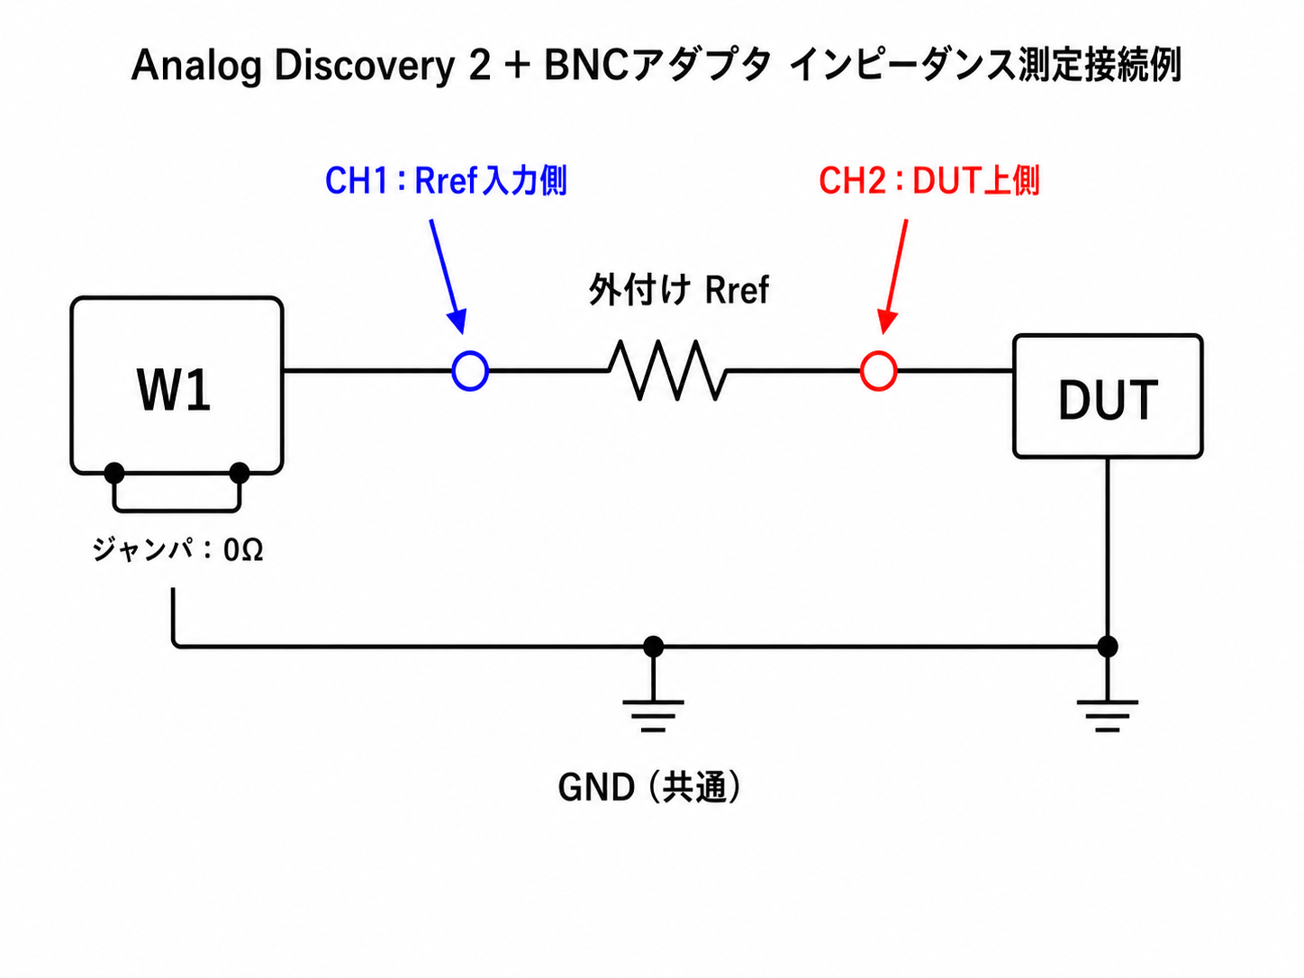
図1 BNC法によるインピーダンス測定系
項目 | 値 | 備考
測定CSV | sc-05-30j6.csv | DUT接続状態のNetwork Analyzer CSV
Open CSV | Zopen2.csv | DUTを外した負荷Open状態のCSV
基準抵抗 Rref | 49.8 Ω | 自作BNC直列抵抗
周波数範囲 | 100 kHz〜25 MHz | 1001点
測定量 | Channel 2 Magnitude [dB], Channel 2 Phase [deg] | CH2/CH1の複素比として扱う

3. 複素インピーダンスへの変換
WaveFormsのCSVに含まれるChannel 2 MagnitudeとPhaseを複素比Hに変換する。ここでHはCH2/CH1である。
H = 10^(Magnitude[dB] / 20) · exp(j · Phase[deg] · π / 180)
Z = Rref · H / (1 - H)
Y = 1 / Z = (1 - H) / (Rref · H)
単純にZを直接補正するのではなく、Open補正はアドミタンスYで行う。これは、治具容量やCH2入力容量がDUT端子に対して並列に見えるためである。

4. 負荷Open測定による治具補正
DUTを外した負荷Open測定では、BNC-T、CH2入力容量、DUT側同軸、リード線、ワニ口クリップなどが作る並列アドミタンスが測定される。このOpenアドミタンスをDUT接続時の測定アドミタンスから差し引く。
Ymeas = (1 - Hmeas) / (Rref · Hmeas)
Yopen = (1 - Hopen) / (Rref · Hopen)
YDUT = Ymeas - Yopen
ZDUT = 1 / YDUT
Open測定から見積もられる治具容量の代表値は、0.5 MHz〜10 MHzの中央値で約 95.84 pF であった。したがって、未補正データだけから自己容量を評価すると、DUT自身の容量に治具容量が重畳して過大評価される。

5. 補正後インピーダンスの主要結果
項目 | 値 | 単位 | 備考
低域L推定値 | 4.444 | mH | 100〜120kHzの X/(2πf) 中央値。
主自己共振 X=0近傍 | 367.115 | kHz | 補正後 Im(Z)=0 の補間値。
主自己共振ピーク | 374.203 | kHz | |Z|=72.19 kΩ, 位相=-8.31 deg。
容量換算値 | 42.24 | pF | Lcm=4.45mHとX=0周波数から換算。
高周波谷 | 18.864 | MHz | |Z|=18.11 Ω, 位相=-15.89 deg。

6. 等価回路トポロジの選定
採用した等価回路は、主インダクタ枝、静的自己容量、並列損失、高周波補助枝をP-N/GND間に並列接続する構成である。高周波補助枝は直列RLC枝であり、18.9MHz付近に低インピーダンス経路を作ることで、測定値に現れるインピーダンスの谷を再現する。
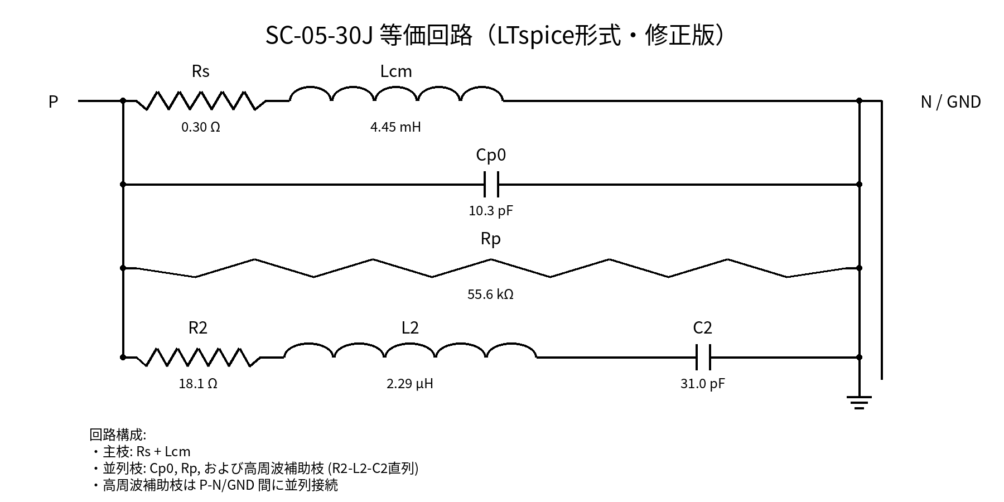
図2 採用したSC-05-30J等価回路（LTspice形式）
検討中には、メインLに直列にRLC並列補正枝を入れる構成も評価した。しかし、メインLに直列のR||L||C補正枝は共振点で高インピーダンス化しやすく、今回測定された18.9MHz付近の低インピーダンス谷を十分に表現できなかった。そのため、P-N間に並列の直列RLC補助枝を採用した。

7. パラメータ導出とモデル式
要素 | 値 | 単位 | 導出意図
Rs | 0.3 | Ω | 主インダクタ枝の直列抵抗。低域の非物理的負抵抗を避けるため正値制約を採用。
Lcm | 4.45 | mH | 主コモンモードインダクタンス。
Cp0 | 10.3 | pF | 低周波から効く静的自己容量。
Rp | 55.6 | kΩ | 主自己共振ピークの高さを調整する並列損失。
R2 | 18.1 | Ω | 高周波補助枝の直列抵抗。谷の深さを調整。
L2 | 2.29 | µH | 高周波補助枝の直列インダクタンス。
C2 | 31 | pF | 高周波補助枝の直列容量。巻線容量の一部をESL付き経路として分離。
Cp0 + C2 | 41.3 | pF | 主自己共振に関与する自己容量総量の目安。
モデル式は次の通りである。
Z1 = Rs + jωLcm
Z2 = R2 + jωL2 + 1 / (jωC2)
Ymodel = 1/Z1 + jωCp0 + 1/Rp + 1/Z2
Zmodel = 1 / Ymodel
高周波補助枝の共振周波数は概略 f2 = 1 / (2π√(L2·C2)) であり、採用値では18.9MHz付近に配置される。

8. 周波数特性の比較
補正後測定値と等価回路モデルの周波数特性を以下に示す。振幅は対数軸で表示し、周波数は10^5, 10^6, 10^7形式で読み取りやすくした。
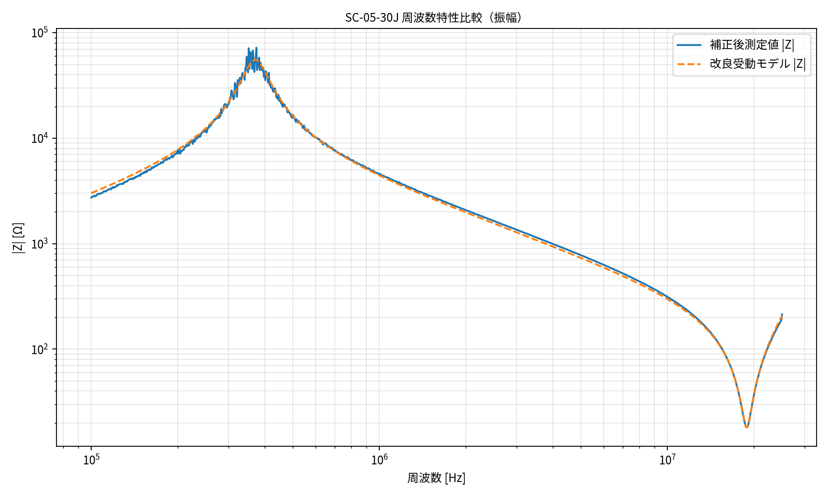
図3 補正後測定値と等価回路モデルの振幅比較
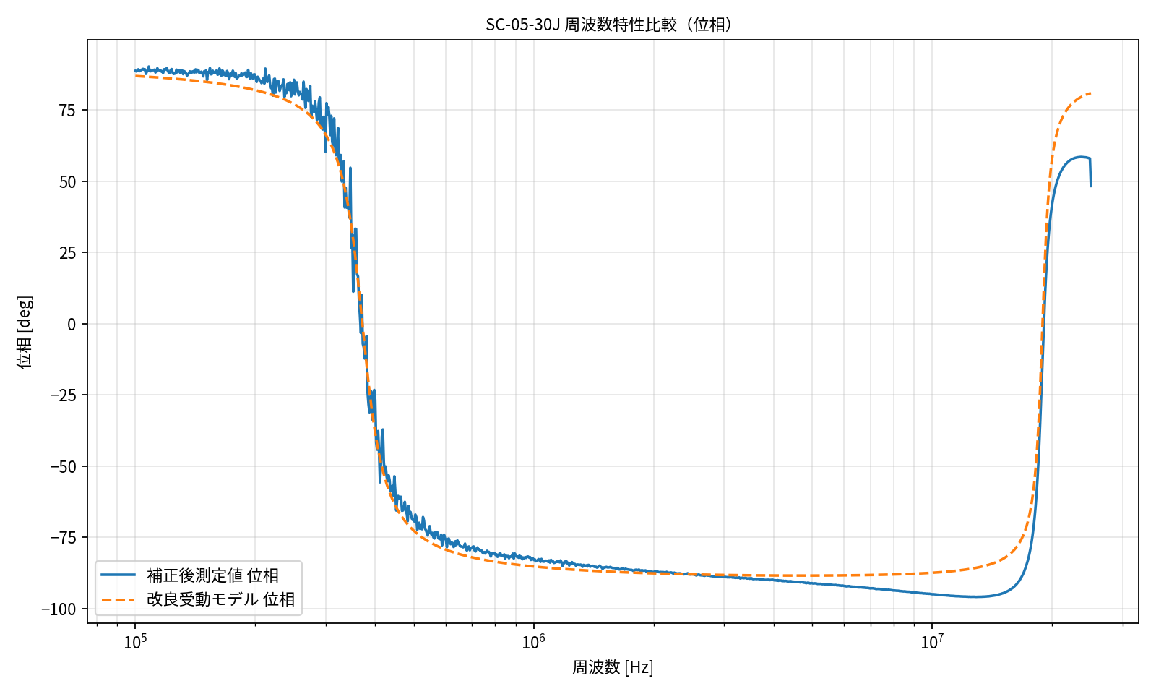
図4 補正後測定値と等価回路モデルの位相比較
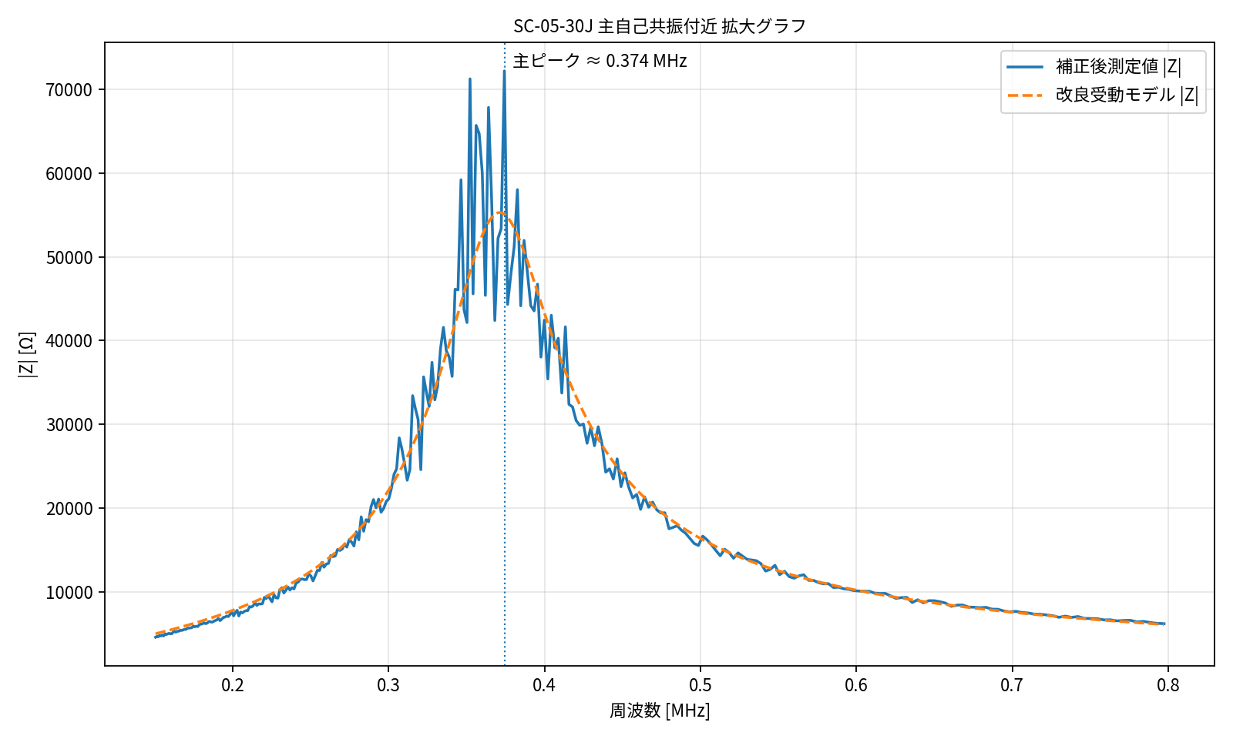
図5 主自己共振付近の拡大比較
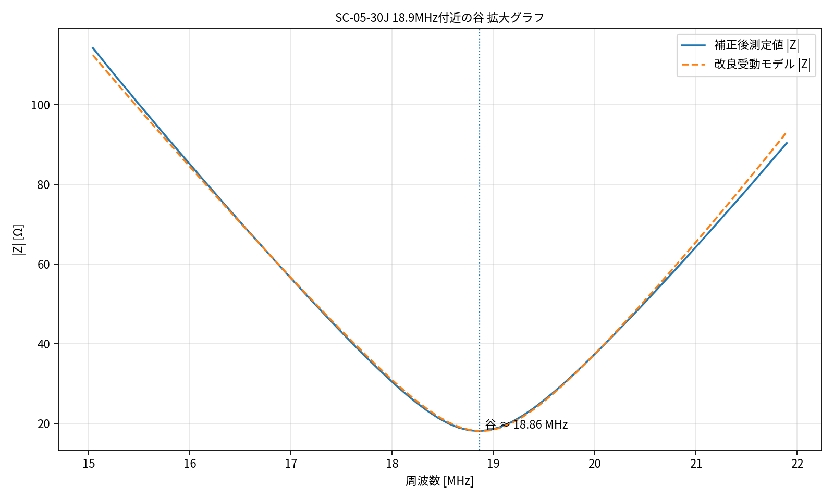
図6 18.9MHz付近の谷の拡大比較

9. 誤差評価と考察
全周波数点でのRMS誤差は、振幅が約 0.520 dB、位相が約 6.710 degであった。18.9MHz付近の谷は振幅面で良好に再現され、位相も測定値に近い周波数変化を示す。
周波数帯 | RMS振幅誤差[dB] | RMS位相誤差[deg] | 最大振幅誤差[dB] | 最大位相誤差[deg]
主自己共振帯 0.1〜0.8 MHz | 0.668 | 4.732 | 3.387 | 18.213
中域 0.8〜5 MHz | 0.421 | 1.689 | 0.544 | 3.862
高域 5〜15 MHz | 0.438 | 7.147 | 0.545 | 11.975
18.9 MHz谷 15〜22 MHz | 0.114 | 14.485 | 0.263 | 18.877
上限側 22〜25 MHz | 0.408 | 21.451 | 0.542 | 32.609
周波数 | 測定|Z| | 測定位相 | モデル|Z| | モデル位相 | 振幅誤差[dB] | 位相誤差[deg]
100 kHz | 2.729 kΩ | 88.71 | 3.01 kΩ | 86.89 | 0.85 | -1.82
200.5 kHz | 7.151 kΩ | 85.90 | 7.836 kΩ | 81.88 | 0.79 | -4.02
368.1 kHz | 42.4 kΩ | -3.28 | 55.08 kΩ | 5.17 | 2.27 | 8.45
374.2 kHz | 72.19 kΩ | -8.31 | 55.09 kΩ | -4.92 | -2.35 | 3.39
999.9 kHz | 4.586 kΩ | -82.95 | 4.444 kΩ | -85.24 | -0.27 | -2.29
5.013 MHz | 776.6 Ω | -91.17 | 731 Ω | -88.41 | -0.53 | 2.76
9.997 MHz | 313.7 Ω | -94.98 | 298.9 Ω | -87.43 | -0.42 | 7.55
18.86 MHz | 18.11 Ω | -15.89 | 18.09 Ω | -3.54 | -0.01 | 12.35
20.05 MHz | 38.58 Ω | 43.09 | 38.63 Ω | 59.31 | 0.01 | 16.22
25 MHz | 213.3 Ω | 48.26 | 206.8 Ω | 80.87 | -0.27 | 32.61
誤差が残る主な要因は次の通りである。
- 主自己共振ピークの非対称性は、単一Rpだけでは完全には表せない。実際には巻線分布容量・局所損失・複数モードが重なっている可能性がある。
- 22〜25MHz付近の位相誤差は、次の高周波共振、治具Open補正残差、BNC測定系の位相残差の影響が考えられる。
- 100kHz始まりのデータであるため、低域のL・Rsは物理値を直接決定しにくい。Rsは正値制約つきの実用モデル値として扱う。
- 25MHzより上のデータがないため、さらに上位の共振を一意に決定する追加枝は導入しない。

10. LTspiceモデル
以下のサブサーキットをLTspiceに読み込むことで、SC-05-30Jのコモンモードインピーダンスを近似できる。Pが入力端子、Nがリターン端子である。
* SC-05-30J common-mode choke equivalent circuit
* Passive fitted model based on sc-05-30j6.csv with Zopen2.csv open-admittance correction
* Nodes: P = input, N = return / GND side
* Validity target: approximately 100 kHz to 25 MHz, one-port CM impedance magnitude-oriented model
*
* Topology:
* Main branch: Rs + Lcm
* Shunt branches: Cp0, Rp, and series R2-L2-C2 high-frequency auxiliary branch
*
.subckt SC05_30J_CM P N
Rser P nL 0.3
Lcm nL N 0.00445
Cp0 P N 1.03e-11
Rp P N 55600
R2 P n2 18.1
L2 n2 n3 2.29e-06
C2 n3 N 3.1e-11
.ends SC05_30J_CM
インピーダンス確認用のAC解析では、電圧源V1の電流向きを考慮し、プロット式として -V(p)/I(V1) を用いる。

11. モデルの適用範囲と今後の課題
本モデルは、100 kHz〜25 MHzの測定データに基づく簡易受動モデルである。EMIフィルタ検討やLTspiceでの挿入インピーダンス確認には有用であるが、巻線間の分布定数や未測定高周波側の共振を完全に表すものではない。
- 25〜60MHz程度まで信頼できる測定データを取得できれば、次の高周波共振を表す追加枝を検討できる。
- DCRや低周波LCR測定値が別途得られる場合、Rsおよび低域Lの拘束条件として用いると物理性が向上する。
- ノーマルモード成分や巻線間容量を含む2ポート/4端子モデルが必要な場合は、別途、差動・共通モードの分離測定が必要である。

付録A. LTspiceサブサーキット文
* SC-05-30J common-mode choke equivalent circuit
* Passive fitted model based on sc-05-30j6.csv with Zopen2.csv open-admittance correction
* Nodes: P = input, N = return / GND side
* Validity target: approximately 100 kHz to 25 MHz, one-port CM impedance magnitude-oriented model
*
* Topology:
* Main branch: Rs + Lcm
* Shunt branches: Cp0, Rp, and series R2-L2-C2 high-frequency auxiliary branch
*
.subckt SC05_30J_CM P N
Rser P nL 0.3
Lcm nL N 0.00445
Cp0 P N 1.03e-11
Rp P N 55600
R2 P n2 18.1
L2 n2 n3 2.29e-06
C2 n3 N 3.1e-11
.ends SC05_30J_CM

付録B. スタンドアロン確認用 .cir 例
* SC-05-30J CM impedance AC testbench - standalone version
* Plot expression: -V(p)/I(V1)

V1 p 0 AC 1
XCM p 0 SC05_30J_CM

.ac dec 200 100k 25Meg
.options plotwinsize=0

* SC-05-30J common-mode choke equivalent circuit
* Passive fitted model based on sc-05-30j6.csv with Zopen2.csv open-admittance correction
* Nodes: P = input, N = return / GND side
* Validity target: approximately 100 kHz to 25 MHz, one-port CM impedance magnitude-oriented model
*
* Topology:
* Main branch: Rs + Lcm
* Shunt branches: Cp0, Rp, and series R2-L2-C2 high-frequency auxiliary branch
*
.subckt SC05_30J_CM P N
Rser P nL 0.3
Lcm nL N 0.00445
Cp0 P N 1.03e-11
Rp P N 55600
R2 P n2 18.1
L2 n2 n3 2.29e-06
C2 n3 N 3.1e-11
.ends SC05_30J_CM

.end

追記: 位相特性における残留遅延の検討
補正後の測定位相と等価回路モデルの位相を比較すると、周波数が高くなるにつれて、等価回路モデルの位相が補正後測定値より進んで見える傾向がある。 この傾向は、測定系の残留時間遅延により生じる位相遅れと同じ周波数依存性を持つため、以下のように考察する。
残留時間遅延 τ による位相遅れは、おおよそ次式で表される。
Δφ_delay ≈ -360° × f × τ
したがって、補正後測定位相に対して残留遅延を補正する場合は、
Phase_corrected2 = Phase_corrected + 360° × f × τ
ここでは τ = 2.6 ns と仮定した。これは、50 Ω同軸の速度係数を約0.66とすると、おおよそ0.5 m程度の電気長差に相当する。 BNC-T、CH2側同軸、リード線、ワニ口、CH2入力部、およびOpen時とDUT接続時の基準面差を考えると、十分にあり得るオーダーである。
表 追記-1 τ = 2.6 ns の場合の位相補正量
周波数 | +360° f τ | 意味
10 MHz | +9.36° | 10 MHzで約9°位相を進める補正
20 MHz | +18.72° | 20 MHzで約19°位相を進める補正
25 MHz | +23.40° | 25 MHzで約23°位相を進める補正
図 追記-1 に、τ = 2.6 ns を考慮した場合の位相比較を示す。
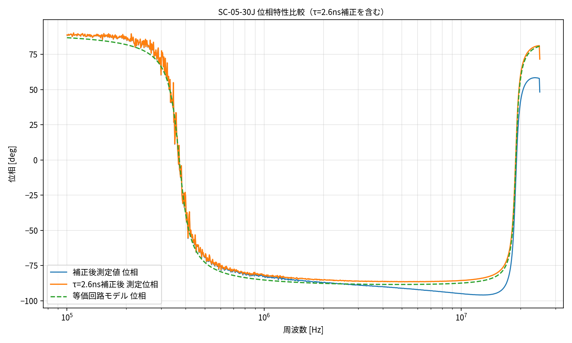
図 追記-1 位相特性比較（τ = 2.6 ns 補正を含む）

位相評価上の扱い
τ = 2.6 ns を仮定して補正後測定位相を進めると、高周波側における等価回路モデルとの位相差は小さくなる。これは、高周波側の位相差が等価回路モデルの不備だけではなく、測定系の残留遅延を含んでいる可能性を示す。
一方、この補正は推定値であり、Open補正そのものの代替ではない。Open補正は主として治具の並列アドミタンスを差し引く操作であり、CH2側治具・BNC-T・同軸・リード線・ワニ口・DUT接続時の電界分布差に由来する全ての位相基準面差を完全に除去するものではない。
したがって、本設計書では、高周波側の評価において、振幅一致、主自己共振周波数、18.9 MHz付近の谷の周波数、および位相の周波数変化の傾向を主な妥当性指標とする。絶対位相については、数ns程度の残留測定遅延を含む可能性を注記したうえで扱う。
この考察を踏まえても、現在採用している P-N/GND 間に並列接続される直列RLC高周波補助枝モデルは、振幅特性と位相特性の双方について測定値に近い挙動を示しており、SC-05-30Jの簡易受動等価回路として妥当である。
設計書への注記
高周波側では、等価回路モデルの位相が補正後測定値より進む傾向がある。この差は、おおよそ τ = 2.6 ns 程度の残留測定遅延に相当し、CH2側治具、BNC-T、同軸、リード線、ワニ口、およびOpen時/DUT接続時の基準面差に起因する可能性がある。このため、高周波側の位相評価では、振幅一致および共振/反共振周波数を主指標とし、絶対位相は測定系残差を含むものとして扱う。

